**El cardenal De Kesel propone una "acción de gracias" para 'bendecir' las uniones homosexuales**

El primado de Bélgica ve "insostenible la condena" de la Iglesia a las parejas gay

"La Iglesia debe respetar más a los gays y a las lesbianas, también en su experiencia de la sexualidad"

Cameron Doody, 07 de mayo de 2018 a las 17:45

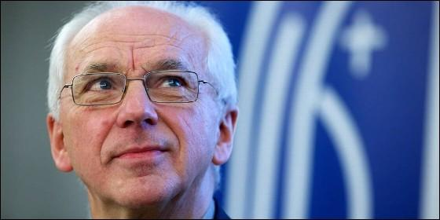

El cardenal Jozef De Kesel Agencias

Una oración eclesiástica para una relación entre dos hombres o dos mujeres es ciertamente posible, siempre que no se parezca a un matrimonio eclesiástico

* [De Marx a Römer: Si la Iglesia bendice animales ¿no podrá bendecir homosexuales?](http://www.periodistadigital.com/religion/opinion/2018/02/18/de-marx-a-romer-si-la-iglesia-bendice-animales-no-podra-bendecir-homosexuales-religion-iglesia-gays-matrimonio.shtml)

(*Cameron Doody*).- "La Iglesia debe respetar más a los gays y a las lesbianas, también en su experiencia de la sexualidad". El arzobispo de Malinas-Bruselas, el cardenal **Jozef De Kesel**, ha apuntado a un **"cambio de paradigma"** en el trato de la Iglesia hacia personas con atracción al mismo sexo.

Un cambio que podría incluir una **celebración eclesial "de acción de gracias o de oración" por las relaciones homosexuales**, dado que "ya es insostenible la condena" de la Iglesia de este tipo de amor, ha declarado el primado de Bélgica.

A finales del mes pasado. el cardenal De Kesel se reunió durante con la organización pro-LGBTI [HLWM](http://www.hlwm.be/wordpress/?p=3714) en su palacio arzobispal, ante los que aseguró que **no tiene "absolutamente nada en contra" de las uniones homosexuales**, siempre y cuando se lleven a cabo en un contexto donde "la honestidad, la firmeza y la lealtad sean fundamentales".

"Veinte años atrás hubiera hablado de manera diferente a como lo hago ahora sobre este tema", explicó De Kesel, en declaraciones recogidas por [*Zizo Online*](https://zizo-online.be/article/12971). "Entonces habría seguido la enseñanza oficial de la Iglesia. Ahora lo veo mucho más 'comprensivamente'. **El respeto es fundamental**".

El arzobispo belga también expresó su deseo de responder a las peticiones de parejas homosexuales creyentes que desean un reconocimiento simbólico por parte de la Iglesia. Por ello, De Kesel propuso una **celebración formal eclesiástica de dichas relaciones**, si bien ha matizado que dicha ceremonia no podría parecerse demasiado a las de bendiciones o nupcias heterosexuales.

"Una oración eclesiástica para una relación entre dos hombres o dos mujeres es ciertamente posible, siempre que no se parezca a un matrimonio eclesiástico", apuntó De Kesel en este sentido, precisando que "un intercambio de anillos, por ejemplo, no se puede hacer".

Aún así, el apoyo de De Kesel a la idea de un reconocimiento eclesial de las relaciones gays se suma al de cardenal Reinhard Marx, quien afirmó en febrero de este año que no ve nada malo en un **cuidado pastoral más "cercano",** y hasta en un "ánimo" explícito, a los católicos homosexuales.

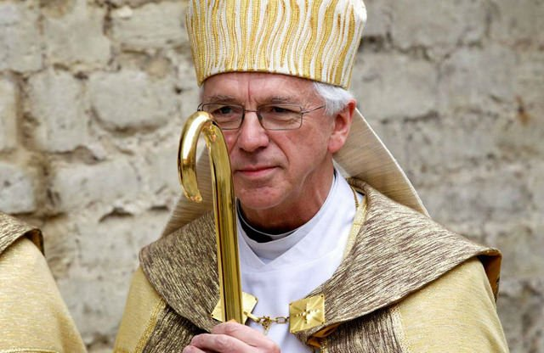

***35 de las 93 diócesis francesas ya cuentan con oficinas de atención pastoral a los homosexuales***

Una idea del "cambio de paradigma" eclesial hacia los homosexuales que proponen los cardenales De Kesel y Marx ya empieza a hacerse evidente en Francia, donde cinco años después de la legalización de los matrimonios gays 35 de las 93 diócesis nacionales ya cuentan con oficinas de **atención pastoral a los homosexuales**, según informa [*La Croix*](https://www.la-croix.com/Journal/Eglise-homosexuels-porte-sentrouvre-2018-04-21-1100933405).

Programas como el de la diócesis de Creteil, en las afueras de París, donde un diácono casado y su mujer reúne periódicamente a fieles gays para "testimoniar a la presencia fraternal de la Iglesia" con los homosexuales. O en Saint-Etienne, cerca de Lyon, donde el obispo ha mandado que trabajadores pastorales acompañen a los gays en "tiempos de oración" para **"confiar su amor a Dios"**: en mayor parte para contrarrestar la impresión -extendida entre la comunidad homosexual- de que la Iglesia apoyó las manifestaciones en contra del matrimonio gay organizadas por la asociación **La manif pour tous**.

Como ha explicado Fabienne Daull, miembro de un grupo de cristianos pro-LGBT en Nimes, la idea de estos programas es **"decir y repetir que es posible ser cristiano y ser homosexual, que no es incompatible ni contrario a la fe"**. Que es posible que los gays encuentren a Dios en sus vidas y que estén plenamente integrados en sus parroquias. Un cambio de actitud y de trato que ha sido impulsado por las famosas palabras pronunciadas por el Papa Francisco en 2013: **"¿Quién soy para juzgar a un gay?"**.

